樂善堂楊仲明學校
數學科二年級自學工作紙（二）
姓名： | _______________ ( ) | 日期： | _______________
班別： | _______年級_______班 | 成績： | _______________
下面各物件的外形像角柱還是圓柱？如果像角柱的，在空格內加「 」，像圓柱的加「 」。
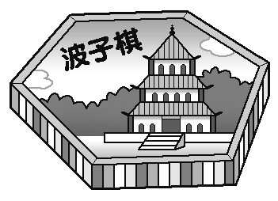
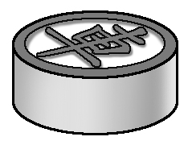
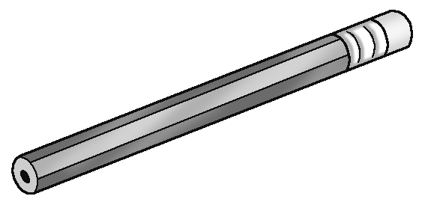

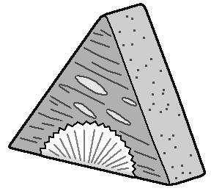
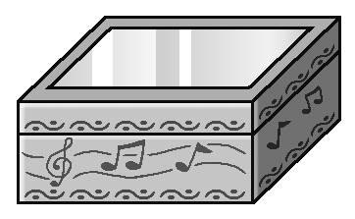
1. 2. 3.

4. 5. 6.

下列用泥膠和竹枝製成的是哪一種立體？填填看。
圓柱體 正方體 三角柱體 五角柱體
7. 8. 9.

____________ ____________ ____________
找出下列各立體圖形的所有面，把代表答案的英文字母填在空格內，並填填看。
C
D
A
B

10. 這是圓柱體。
____ 個底是相同的圓形，
側面是 1 個曲面。

11. 這是五角柱體。
____ 個底是相同的五邊形，
____ 個側面都是長方形。

12. 這是四角柱體。
____ 個底是相同的四邊形，
4 個側面都是 _______ 形。

13. 這是三角柱體。
2 個底是相同的 _______ 形，
____ 個側面都是長方形。

